4.1新龙中一班今日动态
一、来园情况
今天入园后能签到的小朋友是：赵翊帆、陆钦瀚、韩凯风、罗恩哲、吕秦川、刘然诺、谢意增、周佳毅、吴 律、曹李安、李依恬、楚慕凡、黄馨宁、仇思诺、万佳妮、高依诺、赵诺一、杜妍汐、李雨佳、赵伊凡、刘沐瑶很棒哦！没有签到的小朋友明天要记得签到哦！进入教室后，大部分的孩子能够自主将物品整理好，很棒哦!
二、集体活动《社会：远足中的安全》
远足是幼儿独立步行的社会实践活动，它能锻炼幼儿的体能、耐力，增强克服困难的勇气，挑战毅力等。但远足中的安全是活动的重中之重，如过马路走斑马线，马路上不能追逐嬉戏等,尤其此次远足中的目的地是乡间田野，引导孩子了解走在乡间小路、田埂、田野、池塘边的安全常识是 的重点。
中班孩子知道远足中要注意的一些安全因素，由于此次目的地是乡间田野，远足路程比较远，还夹杂了乡间小路。因此，对孩子进行一些安全教育是很有必要的，引导幼儿树立起自我保护的意识。
赵翊帆、陆钦瀚、韩凯风、罗恩哲、吕秦川、刘然诺、高翊桐、谢意增、周佳毅、吴 律、曹李安、李依恬、楚慕凡、许米诺、黄馨宁、仇思诺、万佳妮、高依诺、赵诺一、杜妍汐、蔡书歆、李雨佳、赵伊凡、刘沐瑶了解一些简单的交通及自我保护知识,有一定的安全意识。
赵翊帆、陆钦瀚、韩凯风、罗恩哲、吕秦川、刘然诺、高翊桐、谢意增、周佳毅、吴 律、曹李安、李依恬、楚慕凡、许米诺、黄馨宁、仇思诺、万佳妮、高依诺、赵诺一、杜妍汐、蔡书歆、李雨佳、赵伊凡、刘沐瑶知道并能遵守集体规则，懂得同伴间要互相关心，互相帮助。

三、户外活动
今天，我们进行了户外活动，我们今天玩的是滑滑梯，可好玩啦！
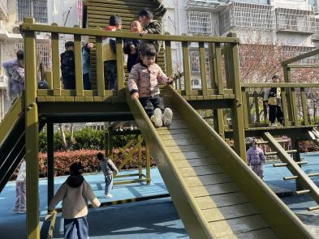 | 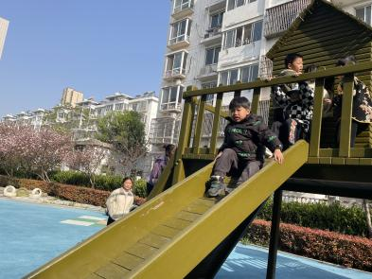 | 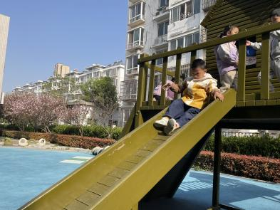
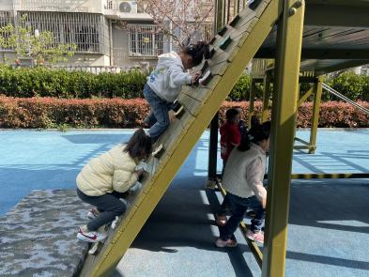 | 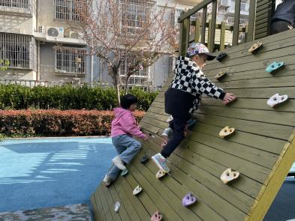 | 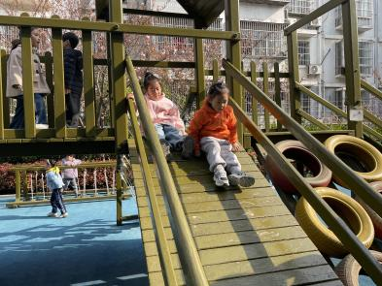

四、区域游戏
今天，我们开展了区域游戏，在游戏中，吕秦川、谢意增、吴 律、在玩桌面建构，用雪花片进行建构。罗恩哲、曹李安、在地面建构建构春天的公园。高翊桐、赵翊帆、万佳妮、蔡书歆、在益智区选择自己喜欢的玩具进行游戏；陆钦瀚、周佳毅、在图书角看书；赵伊凡、仇思诺、刘然诺、刘沐瑶在科探区探索科学奥秘；黄馨宁、赵诺一、韩凯风、在万能工匠进行搭建摩天轮；李依恬、楚慕凡、许米诺、在美工区用扭扭棒制作蝴蝶、小花等；李雨佳、杜妍汐、高依诺、在自然材料区搭建作品。

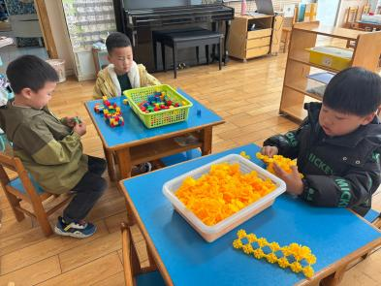 | 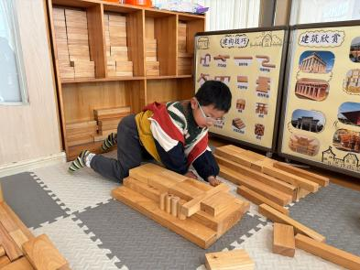 | 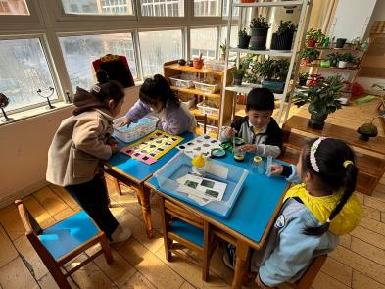
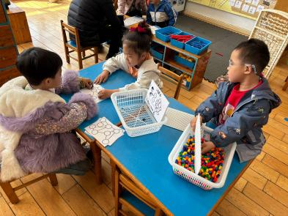 | 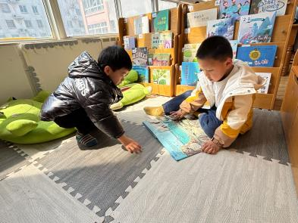 | 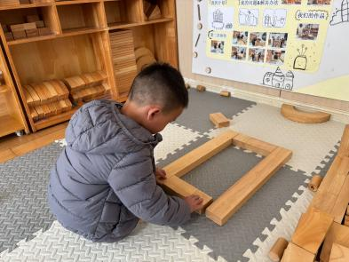

五、生活活动
今天午饭吃的是牛肉炒饭、羊肚菌虫草花虾滑汤。今天午饭中，赵翊帆、陆钦瀚、韩凯风、罗恩哲、吕秦川、高翊桐、谢意增、周佳毅、吴 律、曹李安、李依恬、楚慕凡、许米诺、黄馨宁、仇思诺、万佳妮、高依诺、赵诺一、蔡书歆、刘沐瑶都能够快速吃完自己的饭、菜和汤，为你们点赞！
下午：今天的午点是马蹄雪梨羹，牛奶刀切馒头。

六、请你关注
1.明天穿园服，看天气预报明天温度比今天稍高一些，孩子一直在太阳下走路会出汗，不要穿太多哦。
2.可以根据昨天在园的计划表准备物品并适当调整，小书包里的吃的不要太多，不然孩子背不动，水壶里半杯水即可，回园吃午餐。（老师会统一带湿巾纸、餐巾纸、垃圾袋，孩子的包里可以不带）
3.早上入园时间依旧是八点，准时来哦！

